Marzo 2017

SEMPLICEMENTE I MIGLIORI

I quadri di distribuzione della Serie 68 Q-DIN si adattano ai più complessi contesti applicativi.

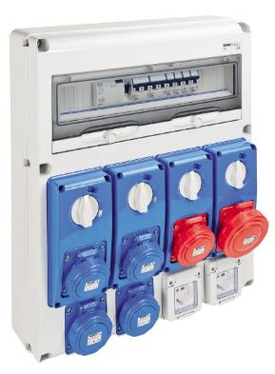La Serie 68 Q-DIN è il sistema di distribuzione dell’energia adatto per installazioni in ambito terziario e industriale. La famiglia di quadri, articolata in 23 versioni e 4 modularità da 5 a 20 moduli, offre la massima versatilità grazie all’ampiezza della gamma e alla possibilità di effettuare installazioni fisse e mobili con prelievo di energia di tipo industriale (interbloccato e non) e di tipo civile.

Il sistema di distribuzione è stato progettato per facilitare il lavoro degli installatori: cablare un quadro DIN è infatti semplicissimo, grazie ad accorgimenti quali l’apertura dei coperchi a cerniera, le viti in termoplastico, la mancanza del collegamento a terra (classificazione in Classe II), la guida DIN regolabile in altezza, la predisposizione per l’inserimento di morsettiere e, infine, gli accessori per il montaggio in batteria.

Il sistema completo di quadri industriali per la distribuzione di energia e comandi è disponibile sia in versione vuota che cablata conforme alla Norma internazionale IEC 60439. L’estetica moderna dei quadri consente l’integrazione in qualsiasi ambiente mentre le soluzioni ergonomiche del prodotto ne facilitano l’utilizzo.

Le versioni 20 moduli possono ospitare le prese IEC 309 con e senza interblocco fi no a 63A senza necessità di affiancare quadri di diverse taglie; lo spazio interno dei quadri consente di alloggiare fino a un massimo di 20 moduli DIN e con il modulo aggiuntivo è possibile arrivare fino a 40 moduli.

Le versioni 10, 14 e 20 moduli offrono la possibilità di inserire in posizione comoda e di immediata identificazione un pulsante di emergenza.

Il maniglione ergonomico di grandi dimensioni semplifica l’azionamento della portella anche con guanti da lavoro. La portella è accessoriabile con serratura a chiave di sicurezza per rendere inaccessibile il vano.